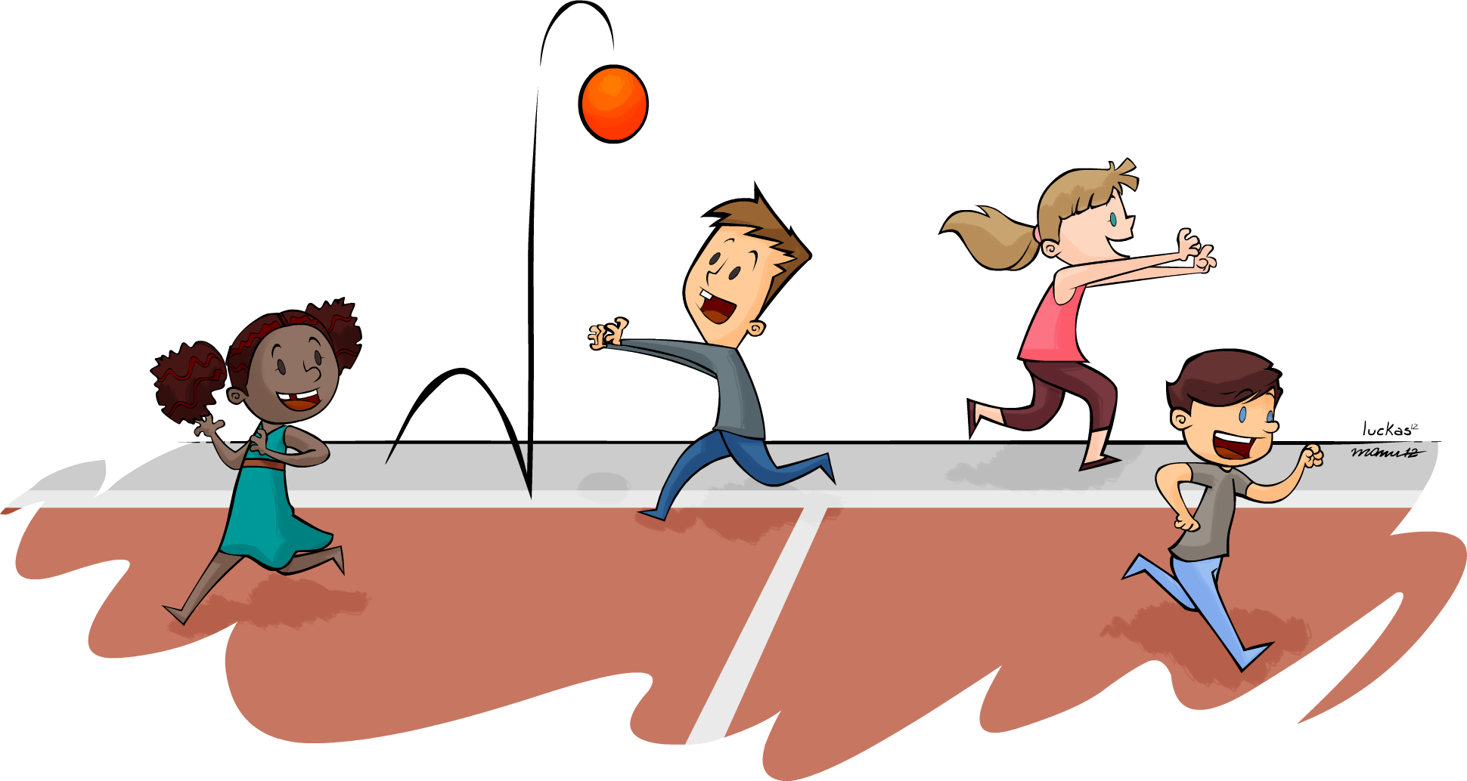

PROJETO BRINCADEIRAS TRADICIONAIS
FICHA DA BRINCADEIRA

PROJETO BRINCADEIRAS TRADICIONAIS
FICHA DA BRINCADEIRA
Titilo: Alerta

Origem: Santana de Parnaíba

Regras: Gritar ALERTA;
Correr;
Tentar acertar a bola em alguém.
Material Necessário para brincar: Uma bola
Você gostaria de modificá-la? Como? Para a brincadeira ser legal tem que ter pelo menos seis pessoas e precisa de uma bola. Uma das pessoas segura a bola e fala o nome de uma fruta, ex. (banana, maçã, uva, pêra, melancia e melão).
Depois, a pessoa que está com a bola, grita o nome de uma fruta, o jogador que escolheu o nome desta fruta corre, pega a bola, e grita ALERTA, e todas as pessoas correm da pessoa que está com a bola, essa pessoa da três passos e tenta acertar a bola em alguém.

Ilustração:



